В игре ребенок приобретает новые и уточняет уже имеющиеся у него знания, активизирует словарь, развивает любознательность, пытливость, а также нравственные качества: волю, смелость, выдержку, умение уступать. У него формируются начала коллективизма. Ребенок в игре изображает то, что видел, пережил, он осваивает опыт человеческой деятельности. В игре воспитывается отношение к людям, к жизни, позитивный настрой игр помогает сохранить бодрое настроение.

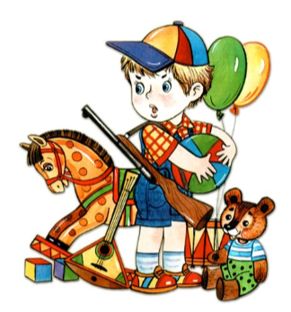

Ребенку необходимы время и игровое пространство. Если он; посещает детский сад, то в лучшем случае поиграет вечером, если не будет других соблазнов телевизора, компьютера и т. д. Игровое пространство - это уголок, столик с любимыми игрушками, стул, правильно подобранный игровой материал.
Игра у ребенка обычно возникает на основе и под влиянием полученных впечатлений. Не всегда игры бывают с положительным содержанием, часто дети отражают в игре негативные представления о жизни.

Выполнила воспитатель
Данильчено Т. Г.

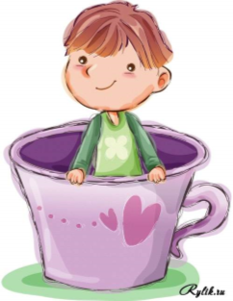

Игра-это серьезно

МБДОУ д/с № 32
Ст. Медведвской

В игре ребёнок обучается:
Эмоционально вживаться, "врастать" в сложный социальный мир взрослых людей.
Переживать жизненные ситуации других людей как свои собственные, понимать смысл их действий и поступков.
Осознать своё реальное место среди других людей.
Уважать себя и верить в себя. Решая игровые задачи, дети проявляют максимальную компетенцию, они действуют уверенно, не задавая вопросов взрослому и не спрашивая у него разрешения. Игра - это арена детских успехов и достижений. Задача взрослых - закрепить у ребёнка уверенность в себе, проявляя положительное отношение к его игровой деятельности.

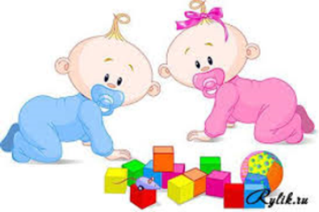

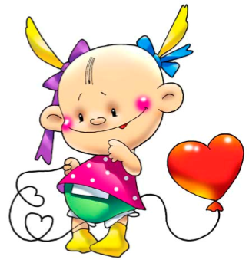

Надеяться на собственные силы при столкновении с проблемой: игра предоставляет детям возможность ставить и решать собственные задачи. Дети, имеющие большую игровую практику, легче справляются с реальными жизненными проблемами, чем мало играющие.

Свободно выражать свои чувства. Ребёнок, живущий под постоянным неусыпным контролем взрослых, начинает вести себя неестественно. Он недостаточно смел и решителен для того, чтобы обнаруживать свои подлинные чувства, отчего его поведение становится скованным. Возникают барьеры в общении. Поэтому взрослые должны положительно относится к его неподдельным эмоциям и сами проявлять естественность и чистоту отношений.
Переживать свой гнев, зависть, тревогу и беспокойство. В свободных играх детей страх, агрессия и напряжение находят выход и ослабевают, что значительно облегчает реальные взаимоотношения между детьми. 